المقطع التعلمي: الأول.
الأولى
السنة

ابتدائي
الميدان:الأعداد و الحساب م:01
النشاط: رياضيات ح:01
المحتوى المعرفي : أجند معارفي "إدماج". المدة:45د
الكفاءة المستهدفة: استثمار المعارف والمكتسبات السابقة.
التقويـــــــــــــــم | الوضعيات التعليمية التعلمية والنشاط المقتـــــــــــــرح | المراحل
يكتب  ويجيب | تملي المعلمة على المتعلمين الأعداد التالية: 5 /9 / 10/ 1/ 7  تسأل المعلمة الأسئلة التالية:  - ماهي الأغذية الصحية التي يجب تناولها؟  - وجدت أوساخ في الساحة، ماذا يجب عليك أن تفعل؟ | وضعية الانطلاق
يلاحظ  يكتب  ويجيب. | النشاط 1:  تسأل المعلمة ماذا تلاحظون في الصورة؟  ماذا يلعبون؟ ماهو لون كل فريق؟  يقول عند كل دقة على السبورة يسجل الفريق هدفا المعلمة تدق والتلاميذ يعدون ثم تطالبهم بكتابة النتيجة على الألواح، وهكذا مع الفريق الثاني.  إذن من الفائز؟  أكبر نتيجة تكتب على الألواح.  النشاط 2:  تسأل المعلمة ماذا تلاحظون في الصورة؟  ترى ماذا أحضرت العائلة للغدا؟  النشاط 3:  ماذا تلاحظ؟  يتم إجراء عملية الطرح وتلوين الناتج.  النشاط 4:  توزع المعلمة على كل تلميذ بطاقة خضراء وبطاقة حمراء.  تعلق المعلمة على السبورة الصور الثلاث ويطلب منه رفع البطاقة الخضراء للتصرف الجيد والحمراء للتصرف السيء.  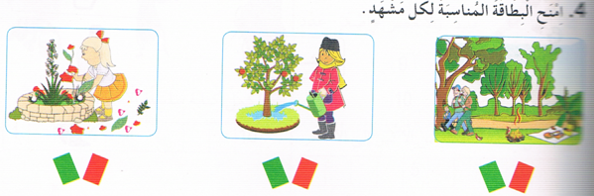 | بنــاء التعلمــــــات
ينجزويكتب | على الألواح ينجز المتعلم العمليات التالية:  ......=2+3  .....=9+1  .....=5-10  ....=3-7 | استثمار المكتسبات

تم تحميل هذا الملف من: موقع المنارة التعليمي
هذا الملف مساهمة من الأستاذة المتميزة: مريم بوق .. فشكرا جزيلا لها على ما تقدمه

هذا الملف متوفر بصيغة word قابل للتعديل

للمزيد من الملفات التعليمية، زورونا على الرابط:

https://www.manaradocs.com/

تابعونا على فيسبوك للتوصّل بكل جديد في عالم التربية و التعليم

صفحتنا على فيسبوك facebook.com/ManaraDocs
مجموعتنا على فيسبوك facebook.com/groups/ManaraDocs
بريدنا الإلكتروني manaradocs.com@gmail.com

لنشر ملفاتكم (اختبارات، فروض، مذكرات، مخططات، ......)
يرجى إرسالها على العناوين أعلاه ، و سيتم نشرها باسمكم و المحافظة على حقوقكم.

